Framed/Unframed
Foto expositie in dorpskerk Durgerdam met installatie van Marcelle Verberne
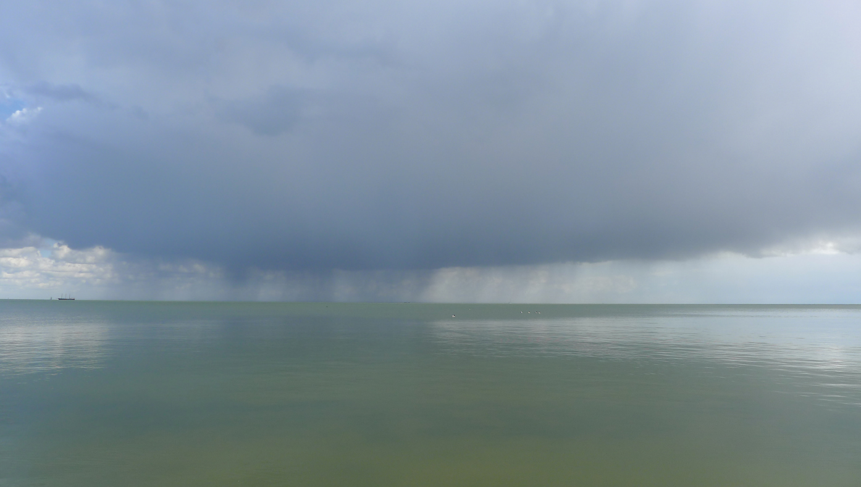
Copyright 2020 Marcelle Verberne

Kijk naar het allergewoonste landschap dat je dacht te kennen, de horizon boven het water van het Markermeer, om de hoek van Amsterdam. Wat zie je als dat bekende landschap als een Aziatische rolschildering wordt gepresenteerd. Wat merk je als je een verhaal uit het verleden van het dorp waar de installatie staat (het waargebeurde verhaal van de ‘Drie mannen op een ijsschots’, vissers uit Durgerdam die in de 19e eeuw twee weken over de bevroren Zuiderzee dreven) hoort als fragmenten tekst tegen dit landschap? Hierover gaat de foto-installatie Framed/Unframed die vanaf 2 t/m 6 september 2020 te zien is in de Dorpskerk van Durgerdam. Door je los te maken van het frame van kijken dat je normaal hebt, kun je als nieuw het landschap zien. Daarbij gebruikt Marcelle Verberne zowel beeld (fotografie) en tekst (gesproken). Naast de reguliere openstelling is het ook mogelijk je eigen half uur exclusief en alleen met de horizon te boeken.
In de installatie maakt de fotograaf gebruik van het verhaal van de drie Durgerdammer vissers, een vader en zijn twee zonen, die in de winter van 1848 bij het ‘botkloppen’ (vis vangen onder het ijs) verrast werden door dooi en op een grote ijsschots 14 dagen op de water hebben gedreven. Het verhaal liep slecht af, alleen de jongste zoon heeft het uiteindelijk overleefd en toch zal een Durgerdammer, of een Amsterdammer, meestal naar de zee kijken met verlangen. Ondanks het gevaar, hebben de zee en de horizon het frame van onbekende en lokkende verten.
De installatie bestaat uit een ruimte waarbinnen de kijker staat. In deze ruimte, de afmeting van een vogelhut, is op ooghoogte een 7 meter lange compilatie van de noord-horizon op het Markermeer. Deze foto is de optel van opnames die telkens op het hele uur op Nieuwjaarsdag zijn genomen. Het geheel is te lezen als een Aziatische rolschildering: van rechts naar links, waarbij de kijker zelf de tijd ‘maakt’ door verder in het verhaal te rollen.
Over de kleurtransparant zijn andere horizon-opnames geprojecteerd, zodat de Nieuwjaar-opname zich vermengd met foto’s uit ander jaargetijden maar nog steeds één horizon laat zien. Binnen de ruimte zijn teksten te horen die gaan over waarneming van landschap. Dit zijn fragmenten uit essays en gedichten, geschreven door de fotograaf. Binnen de teksten spelen de verhalen van de drie Durgerdammer vissers én van de Japanse prentenmaker Hokusai een rol. Maar de werkelijke hoofdrol heeft het landschap, en de tijd, die maakt dat wat wij zien het volgende moment niet meer hetzelfde is, omdat wijzelf, of onze omgeving, veranderd zijn.
Voor een optimale ervaring is het mogelijk om je eigen half uur met de horizon in de kerk van Durgerdam! Elke dag, voor de reguliere bezoektijden, van 11:00-11:30 en van 11:30-12:00 zijn er twee tijdslots om helemaal alleen in de landschaps-installatie van fotograaf Marcelle Verberne door te brengen.

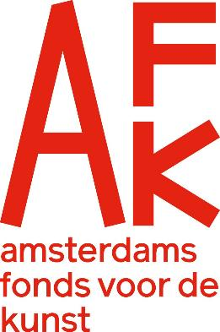 Framed/ unframed is mede mogelijk gemaakt door het Amsterdams Fonds voor de Kunst

Praktische informatie
Naam Expositie: Framed/ unframed
Locatie: Dorpskerk, Durgerdammerdijk 76, Durgerdam (Amsterdam-Noord)
Data: 2 september (woensdag) tot en met 6 september (zondag) 2020
Openingstijden: elke dag van 12:00 tot 18:00 uur
Toegang: gratis
Alleen in de kerk elke dag van 11:00-11:30 en van 11:30-12:00, reserveren via info@marcelleverberne.com

